Министерство образования Республики Беларусь
Учреждение образования
БЕЛОРУССКИЙ ГОСУДАРСТВЕННЫЙ УНИВЕРСИТЕТ
ИНФОРМАТИКИ И РАДИОЭЛЕКТРОНИКИ

Факультет компьютерных систем и сетей
Кафедра программного обеспечения информационных технологий
Дисциплина: Системный анализ и машинное моделирование (САиММод)

ОТЧЁТ
по лабораторной работе
№4

«Лабораторная работа №4 Постановка экспериментов с имитационной моделью»

Выполнил
студенты гр. 251002 Барановский А.А

Проверил: Левчук В.Д.

Минск 2025

Исходные данные
Базовые параметры модели:
• Количество рабочих мест: 3
• Среднее межприходное время: 8.0 единиц времени
• Среднее время ремонта: 12.0 единиц времени
• Среднее время окраски: 8.0 единиц времени
• Вероятность приоритетного автомобиля: 0.3
• Максимальное модельное время: 2000 единиц
• Максимальное количество автомобилей: 500
Параметры экспериментов:
Задача 1 - Варьирование параметра:
• Интенсивность прибытия: от 4.0 до 20.0 (7 уровней)
• Количество прогонов на уровень: 3
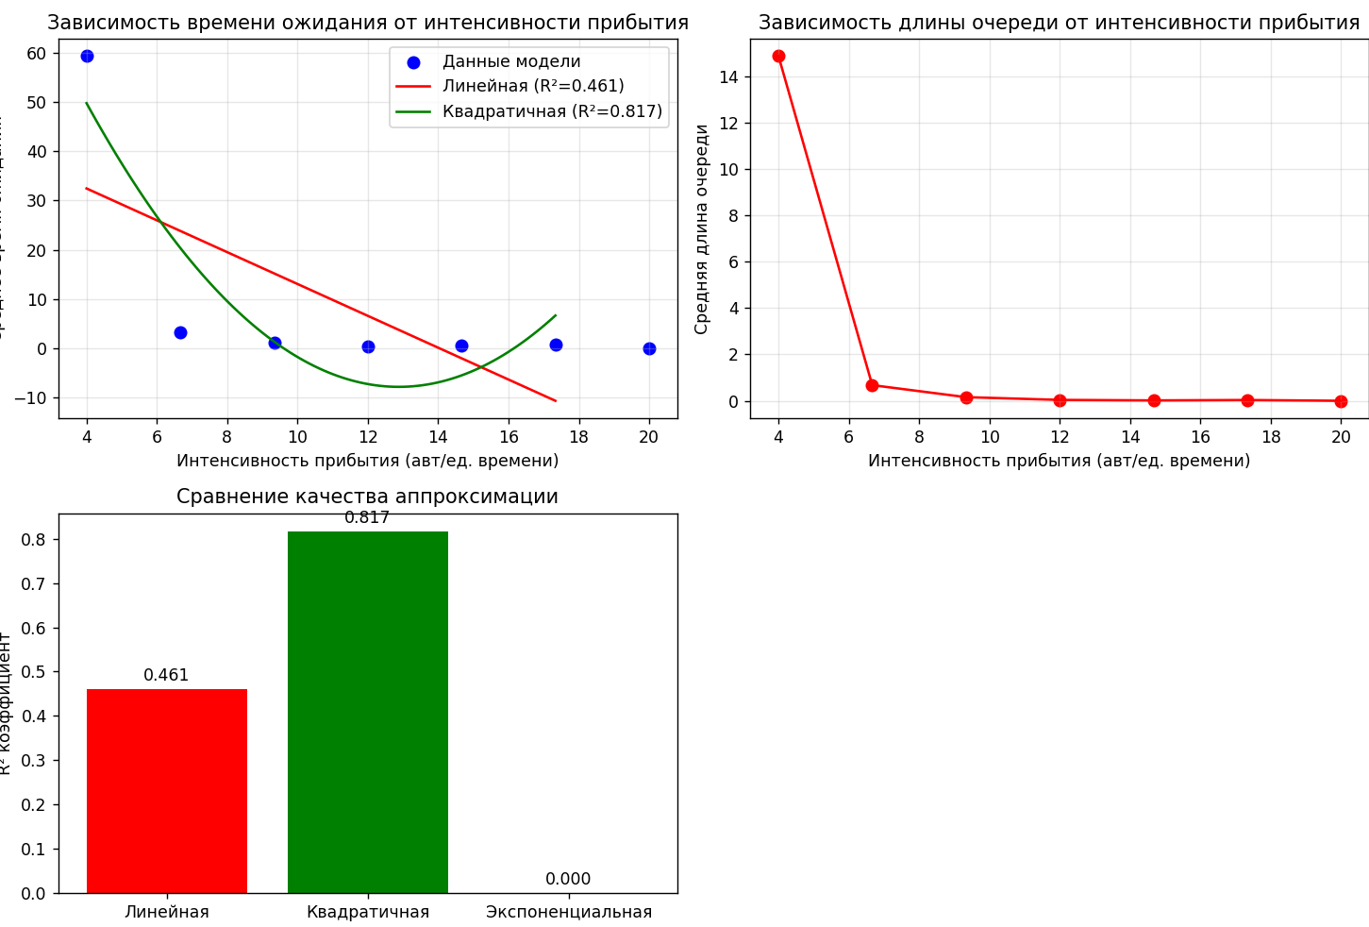
Задача 2 - Анализ отказов:
• Максимальное количество рабочих мест: 5
• Количество отказов: от 0 до 4
• Критерий стабильности: время ожидания ≤ 30 ед. времени
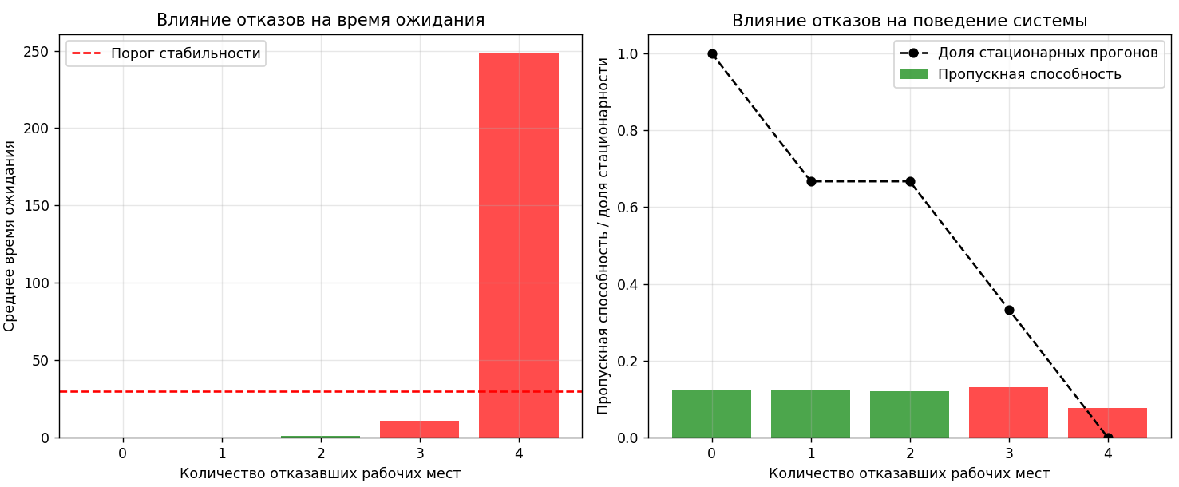
Задача 3 - Сравнение альтернатив:
1. Базовая - стандартные параметры
2. Ускоренный ремонт - время ремонта 8.0 вместо 12.0
3. Дополнительные рабочие - 4 рабочих места вместо 3
4. Приоритетная система - вероятность приоритета 0.5 вместо 0.3
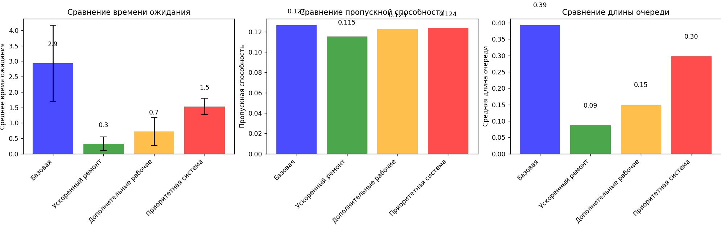
Задача 4 - Двухфакторный эксперимент:
• Фактор A (рабочие места): [2, 3, 4, 5]
• Фактор B (интенсивность): [5.0, 7.5, 10.0, 12.5, 15.0]
• Количество прогонов на комбинацию: 3
